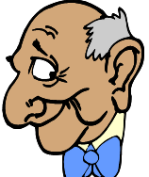
Zarokên delal, li gor we ziman çi ye û ji bo çi pêwîst e?

Hûn li malê bi kîjan zimanî dipeyivin?

Gelo Kurd çima bi zimanê xwe napeyivin?

Zimanê Kurdî di çi rewşê de ye û çima dibistan û ders ne bi Kurdî ne?

Ji bo ku zimanê me bi pêş bikeve û ji holê ranebe; divê ji îro bi şûn de em çi bikin ?

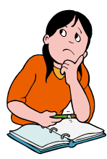

ZIMANÊ KURDÎ
Kurdî di nava malbata zimanên “Hînd-Ewropî” de ye. Di nava vê malbatê de jî dikeve nav beşa “Zimanên Îranî”.
Zaravayên(Lehçe) Kurdî ev in: Kurmancî, Soranî, Dimilkî, Goranî , Lorî.
Zimanên Hînd-Ewropî: Kurdî, Farisî, Îngîlîzî, Fransizî, Îtalî, Îspanî, Portekîzî, Rûsî, Hîndî…
ALFABEYA KURDÎ

Alfabeya Kurdî ya Latînî cara yekemîn ji aliyê Celadet Elî Bedirxan ve di kovara Hawarê de hatiye ceribandin. Di alfabeya Kurdî de sî û yek tîp hene. 8 jê dengdêr in 23 heb jî dengdar in.
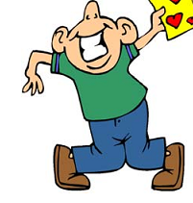
Oy oy oyy, îro kêf kêfa me ye! Dersa me bi Kurdî ye. Ha ho! Ez ji kêfa zikopişto bûm!
Tîpên Mezin :

A, B, C, Ç D, E, Ê, F, G, H, I, Î, J, K, L, M, N, O, P, Q, R, S, Ş, T, U, Û, V, W, X, Y, Z
Tîpên Biçûk:

a b c ç d e ê f g h i î j k l m n o p q r s ş t u û v w x y z
e | ê | i | î | q | u | û | w | x | xw
ber | bêr | bir | bîr | qaz | dur | dûr | welat | xebat | xwişk
der | dêr | mir | mîr | qaşo | kur | kûr | war | xanî | xwarin
mer | mêr | pir | pîr | qat | xurt | xû | helaw | pelaxtin | xwarzê
per | pêr | şir | şîr | qam | kurt | şûr | winda | xox | xwelî
ter | têr | birîn | birin | qaqlîbaz | gul | sû | qelew | xerîb | xwestek
evîn | êvar | incas | îsal | rewnaq | kul | nûr | wiş | axîn | berxwedan

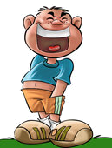
Rêwiyê Derewçîn
Camêrek ji xwe re bi rê de diçû, westiya û pişta xwe da zinarekî. Ji xwe pirr aciz bû û got, xwezî ez bimirima! Hema wisa got negot qirçeqirç bi zinêr ket, ji tirsan ziravê mêrik qetîya bere xwe da zinêr û got, law ma qey meriv nikare ji xwe re derewan jî bike.

PÊKENOK

Hêkên Kelandî
Jinikê bala xwe da cîrana xwe, dît ku ku cîrana wê ava kelandî dide mirîşkên xwe, pirr meraq kir û rojekê xwe negirt û ji cîrana xwe pirsî:
“Heyran tu ji bo çi ava kelandî didî mirîşkên xwe?”
Cîrana wê bi henekî lê vegerand û got:
“Ez ava kelandî didim mirîşkên xwe ku hêkên kelandî bikin.”

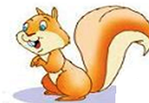

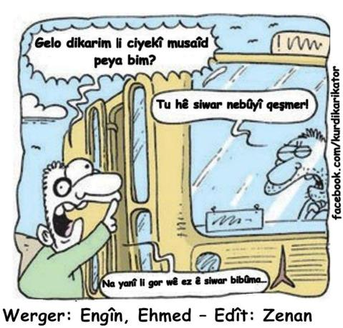
Gotinên Pêşîyan
Gotina xweş ji qulikê derdixe marê reş.
Erê erê ye, na na ye erê na bela ye.
Du zebeş bi destekî nayên girtin.

Biwêj
Pisîk û mişk bûne xwişk.
Ew jî çû ber golikan.
Tu jî weke nanê sêlê yî birê min.

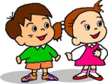

ZİMANÊ KURDî
Bi xeml û rewş e Beyta Feqî ye
Şîrîn û xweş e Kubra Xanî ye
Şîrîn û xweş e Kubra Xanî ye
Zimanê Kurdî. Zimanê Kurdî.
Bi xweş awaz e Bi xeml û rewş e
Letîf û naz e Şirîn û xweş e
Letîf û naz e Şirîn û xweş e
Zimanê Kurdî. Ziman ê Kurdî.
Aram Dîkran

Hela ka werin, em kî van zûgotinokan zû dixwîne!
Rovî revî, rê revî
Rê revî, rovî revî

Sê sed û şest û sê seşem

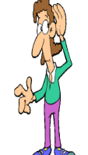 Zaroken delal! Hela ka werin em bi hev re li ser bersivên mamikên(tiştanok) li jêr hûr bibin; em binêrin ka ji we kî pirr jîr e.
Şaşik li ser sera ye
Bang dide ne mela ye.(………)

Li ser destan dişimite
Dikeve çav dişewite. (…………)

Amadekar: KURDÎ DER

